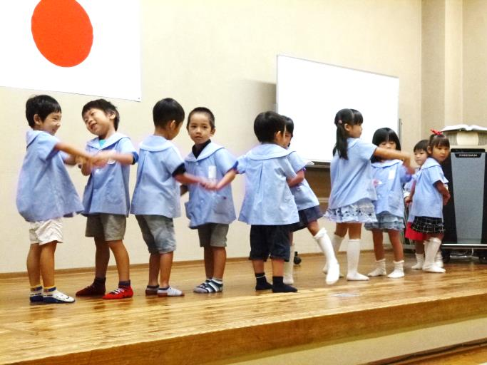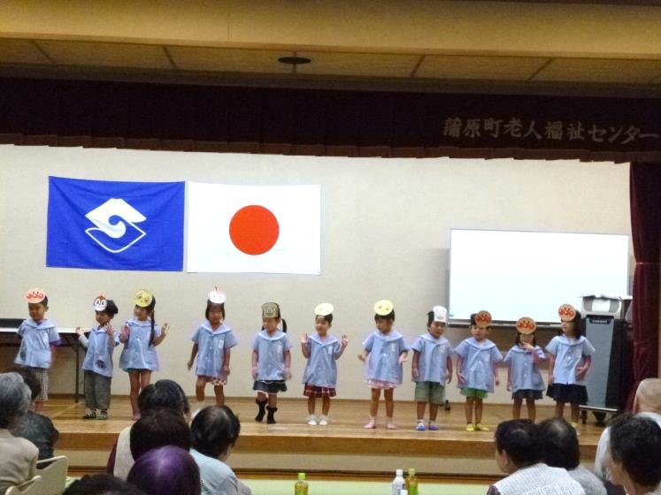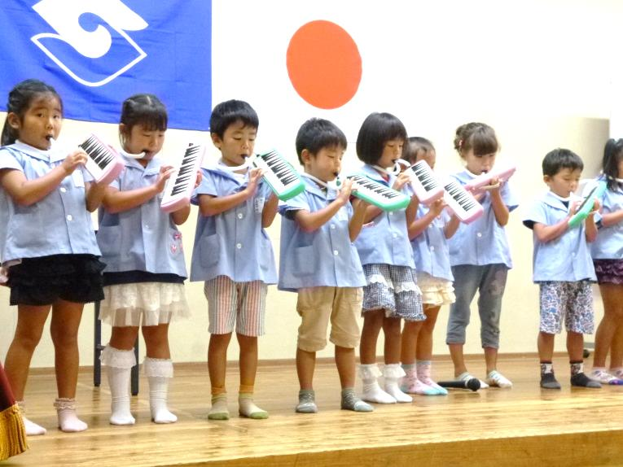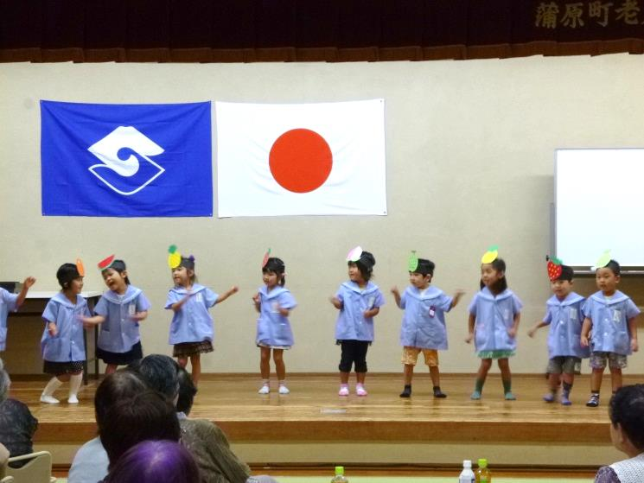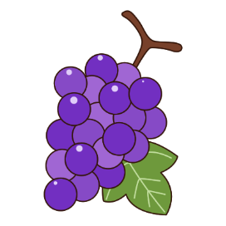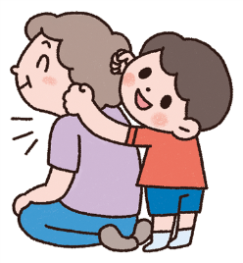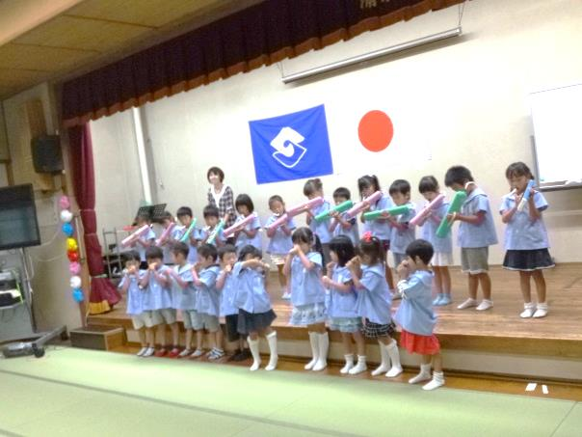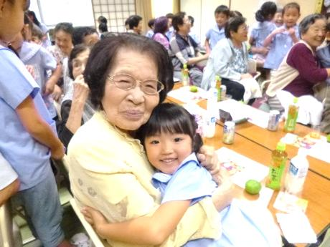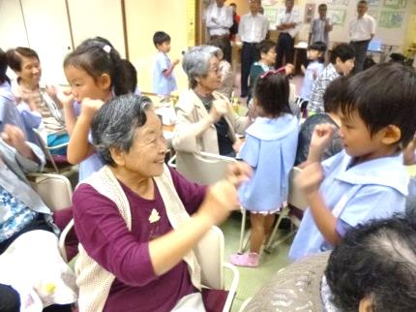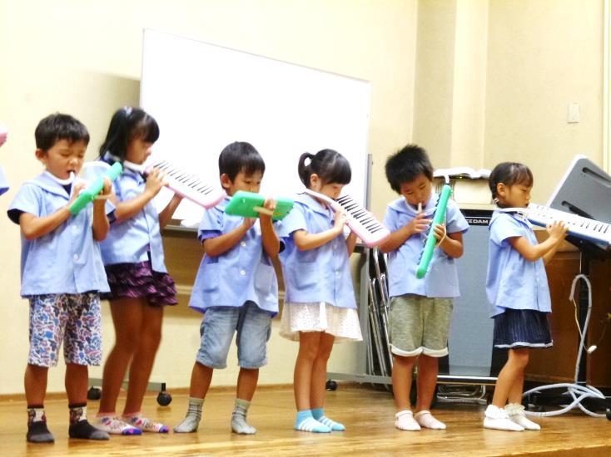

9月8日　　神沢区の敬老会に行ってきました。つぼみぐみは「フルフルフルーツ」「サンサン体操」をおめんをつけて元気に踊りました！自分の名前も上手に言えていました！すみれぐみは「とんぼのめがね」「しょうじょうじのたぬきばやし」の歌と「ぐぐぐぱぱぱ」の手遊びをしました。はじめの挨拶もかっこよくできたね！人数が少ないけど大きな声でがんばりました！ゆりぐみは「かえるのうた」「きらきらぼし」「ひげじいさん」をメロディオンで演奏しました。夏休みにたくさん頑張った成果がでましたね！最後にはプレゼントも渡し、手遊びもしてとても喜んでいただきました。おじいちゃんおばあちゃんいつまでもお元気でいてください！

**神沢区敬老会**